# Wit licht maken

***Benodigdheden***

* Plankje met zes maal een combinatie van een rode, een groene en een blauwe led, en drie schuiven. Iedere schuif regelt de intensiteit van één kleur.
* Spanningsbron 12VDC (b.v. netspanningsadaptertje voor in stopcontact)
* Verlengsnoer

***Voorstel lesverloop***

* Demonstreer de kleur van elke led afzonderlijk door de bijbehorende schuif naar max te schuiven, en de andere twee op nul te houden.
* Demonstreer het effect van twee leds tegelijk door twee schuiven gelijk te bewegen. (Groen en blauw geeft geen overtuigend effect, groen en rood geeft geel (!), blauw en rood geeft paars.)
* Schuif nu alle drie tegelijk. Je krijgt iets dat erg op wit licht lijkt. (Bij minder dan maximale intensiteit zijn de afzonderlijke ledjes nog te zien, maar is het “wit” ook wat minder overtuigend.)
* Laat de leerlingen om de beurt met de schuiven spelen. (Zorg dat er niet meerdere leerlingen tegelijk gaan schuiven, dan verstoort de activiteit van de één de waarneming van de ander.)

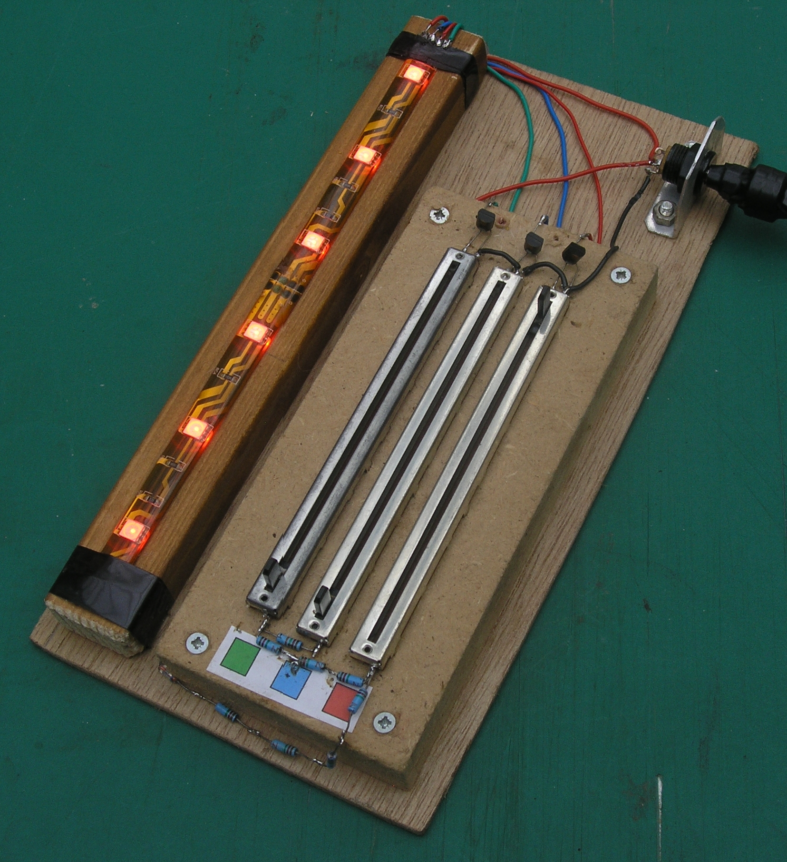

**Het stripje met de leds (Inkoop als totaaleenheid, zie foto)**

De zes lichtgevende vlakjes op het led-stripje bevatten per stuk een rode, groene en blauwe led. Het stripje bevat van elke kleur twee groepen van drie in serie verbonden leds. Elke groep heeft zijn eigen serieweerstand al gemonteerd op het stripje. Deze configuratie is weergegeven in het schema hieronder.

**Schema**

De ledjes vragen ongeveer 30 mA stroom voor volle helderheid. De serieweerstanden die op de stripjes zijn gemonteerd zorgen bij 12V voedingsspanning voor het effect van “wit” licht.

Om het vermogen (en dus de afmeting) van de schuifpotmeters redelijk te houden, zorgen pnp emittervolgers voor de nodige stroomaanpassing. De compensatiediodes zijn toegevoegd om ervoor te zorgen dat elke kleur led al licht begint te geven kort nadat de schuifpotmeter vanuit zijn nulstand is verplaatst. De verschillende aantallen compensatiediodes zijn nodig omdat de spanningsval over de leds afhankelijk is van de kleur, en sowieso groter is dan de spanningsval over een gewone diode.

(Het zijn hobby-onderdelen, dus het aantal benodigde diodes moet proefondervindelijk worden vastgesteld. De keuze van de pnp transistoren is niet kritisch.)

12VDC

Schuifpotmeter,

ca. 2,3 K (3x)

Rood

Compensatiediodes

(ca. 0,67 V/stuk)

Groen

Blauw

Compensatiediodes

(ca. 0,67 V/stuk)

GND

Serieweerstand (6x)

150 of 330 ohm

**Stripje met leds**

**Theorie (heel pragmatisch)**

De meeste mensen kennen alleen maar de “SUBTRACTIEVE” kleurenleer (zonder overigens de term zelf te kennen): De “primaire” kleuren zijn rood, geel en blauw. Het pigment dat voor een bepaalde kleur zorgt, doet dit door alle kleuren die relatief ver van de primaire kleur af liggen te ABSORBEREN.

De andere kleuren worden gemaakt door pigmenten voor de primaire kleuren te mengen, b.v. geel en blauw. De kleur groen ontstaat doordat het gele pigment alle kleuren behalve oranje, geel en groen absorbeert, en het blauwe pigment alle kleuren behalve groen, blauw en paars absorbeert. De enige kleur die door geen van beide pigmenten geabsorbeerd wordt, is groen.

Als je alle pigmenten mengt, worden in effect alle kleuren geabsorbeerd. Het resultaat is donkergrijs. (Niet zwart, want zó perfect is die absorptie ook weer niet…)

(De scherpslijpers onder ons zouden kunnen protesteren: “Volgens deze leer zou je net zo goed geel kunnen maken door oranje en groene pigmenten te mengen. Hier heb ik helaas geen weerwoord op. Ik zei toch dat dit een pragmatische uiteenzetting was…)

Echter, alle lichtgevende opstellingen (m.n. tv schermen en computer monitors) volgen de “ADDITIEVE” kleurenleer. En hier zijn de “primaire” kleuren rood, GROEN en blauw! De bron die voor een bepaalde kleur zorgt, wordt TOEGEVOEGD aan de bron die voor een andere kleur zorgt.

Het meest spectaculaire is de combinatie rood-groen – die geeft GEEL. De onderhavige proefopstelling kan dit effect gevoelsmatig heel geloofwaardig maken:

Begin b.v. met een hoge intensiteit rood. Voeg geleidelijk groen toe. De combinatie geeft steeds méér licht. (In tegenstelling tot het mengen van pigmenten!) En … het licht verandert van kwaliteit.

De verklaring hiervoor ligt bij de aard van de kleurengevoeligheid van het netvlies. Er zijn rode, groene en blauwe receptoren in het netvlies. Zowel de rode als de groene receptoren reageren in gelijke mate op de “echte” kleur geel. M.a.w. als de rode en groene receptoren in gelijke mate gestimuleerd worden, registreert het netvlies en/of het brein dit als de kleur geel. Maar als het invallend licht uit een scherp gedefinieerd rood én een scherp gedefinieerd groen bestaat, weet het netvlies niet beter dan dat deze combinatie óók geel moet voorstellen…